„Planifică-ți banii, plantează-ți viitorul”

Elevii clasei a III-a C de la Școala Gimnazială Nr. 117 din București, sector 6, au început călătoria financiară în Săptămâna Globală a Banilor, prin a desena cum văd ei viitorul sub această deviză și prin a elabora poezii și ghicitori legate de tematica propusă.
Imaginile vorbesc de la sine despre interesul elevilor pentru proiecte de acest gen, ei desfășurându-se în lucru pe echipe de câte 3 elevi, fiecare având un rol bine stabilit: desen, poezie, ghicitoare.
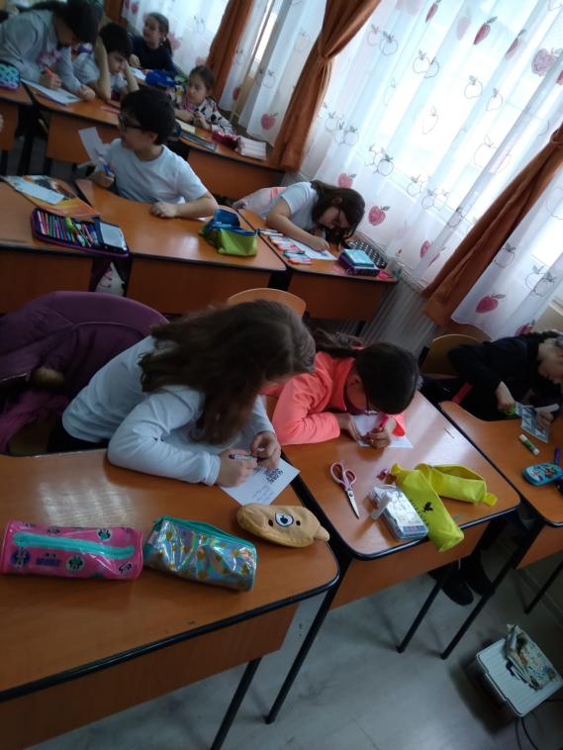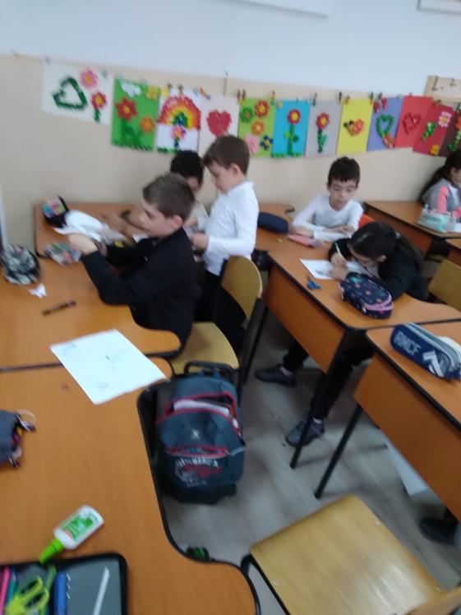

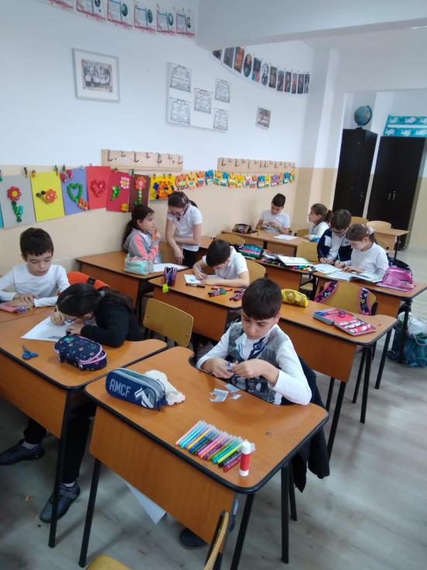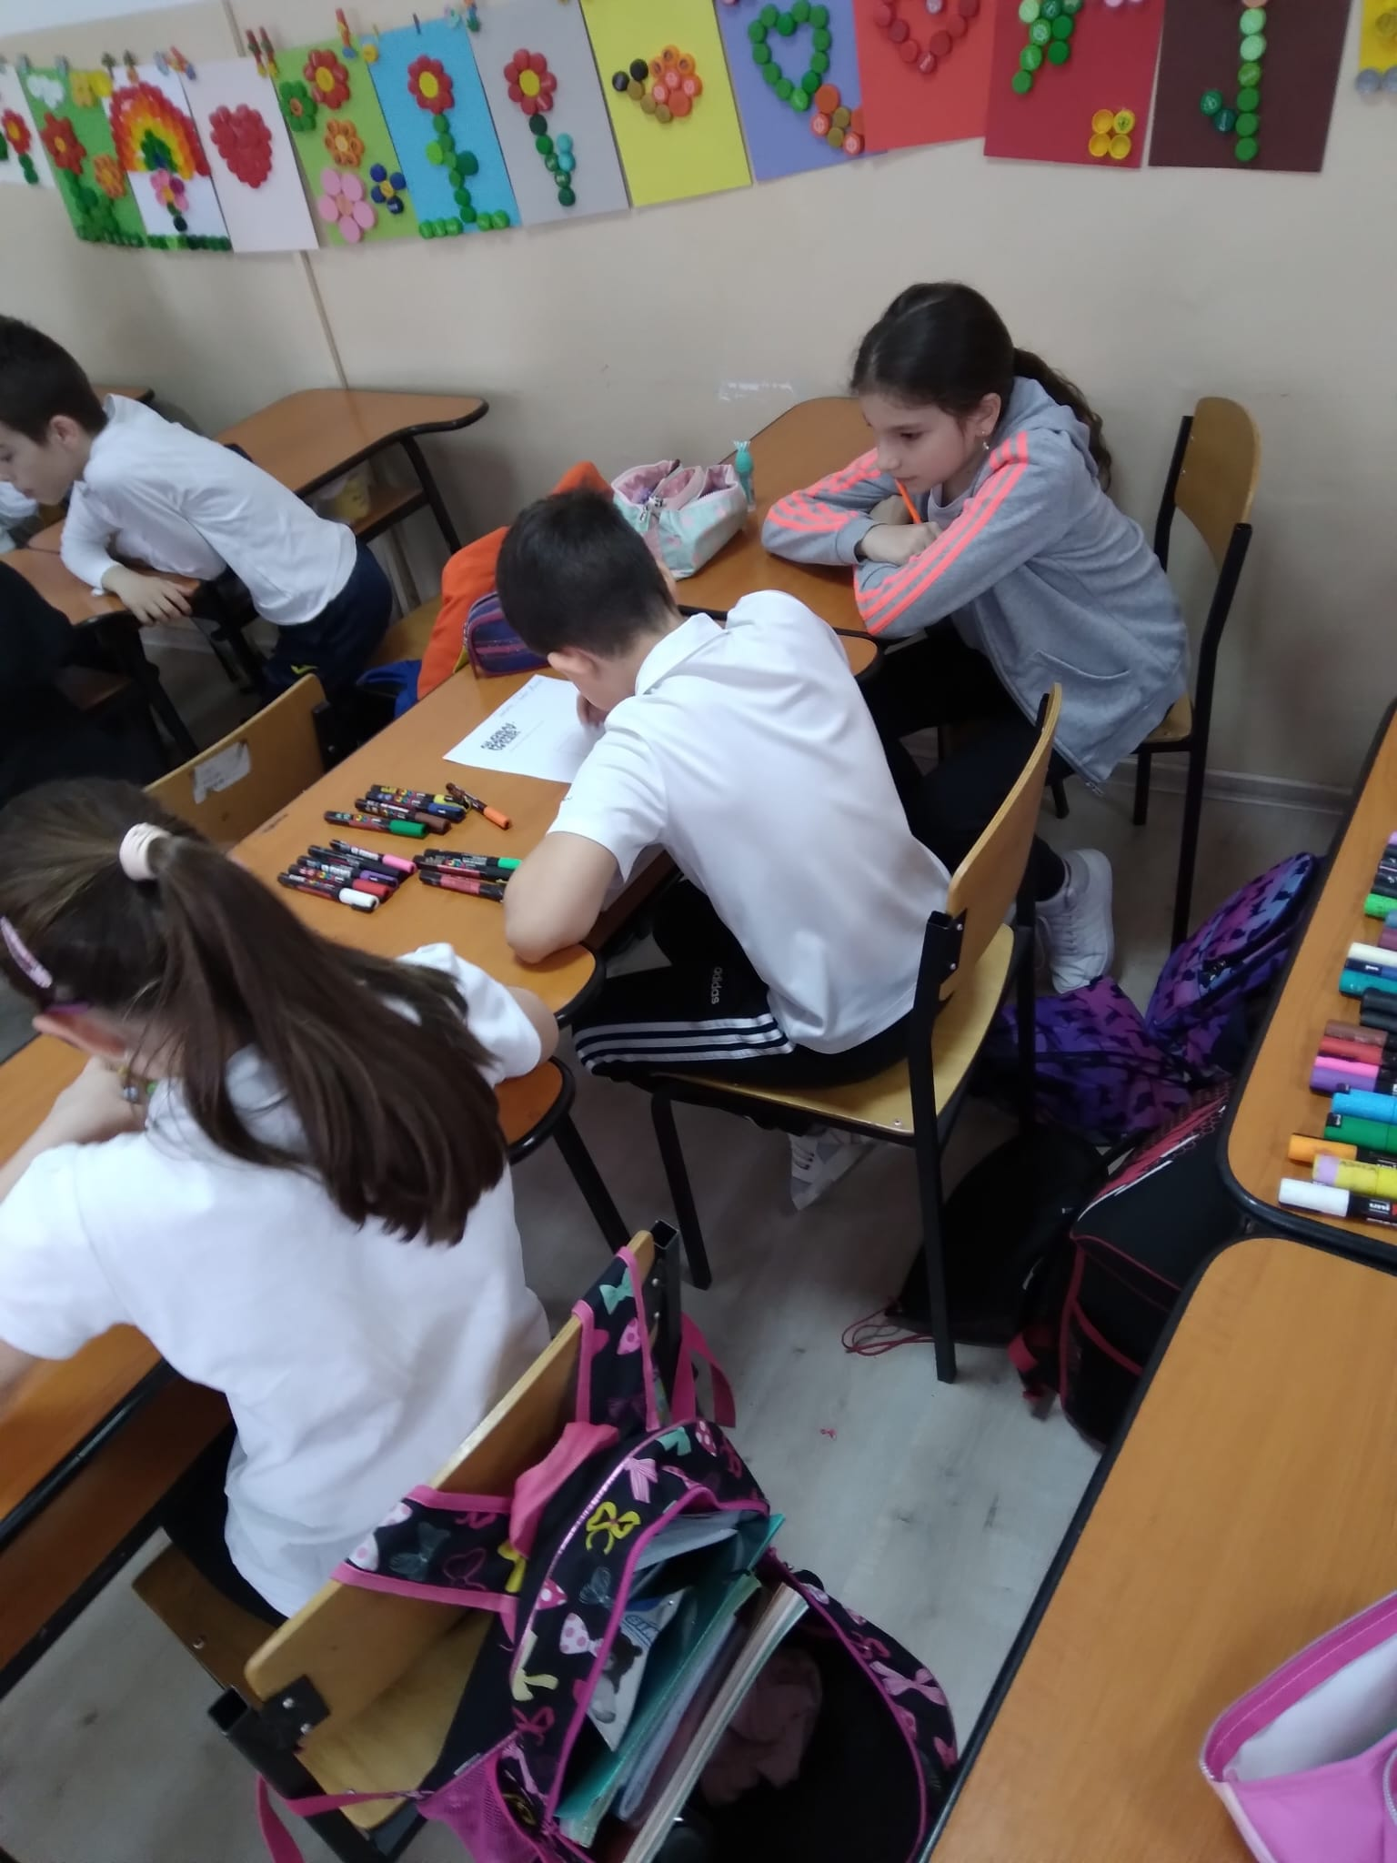

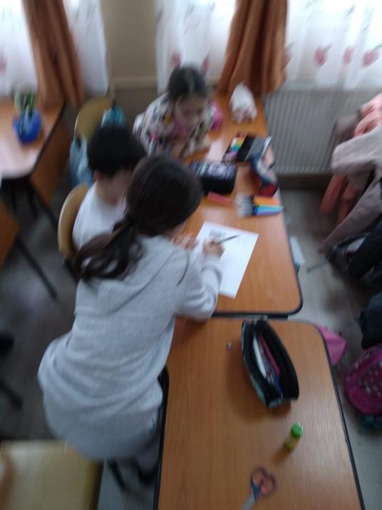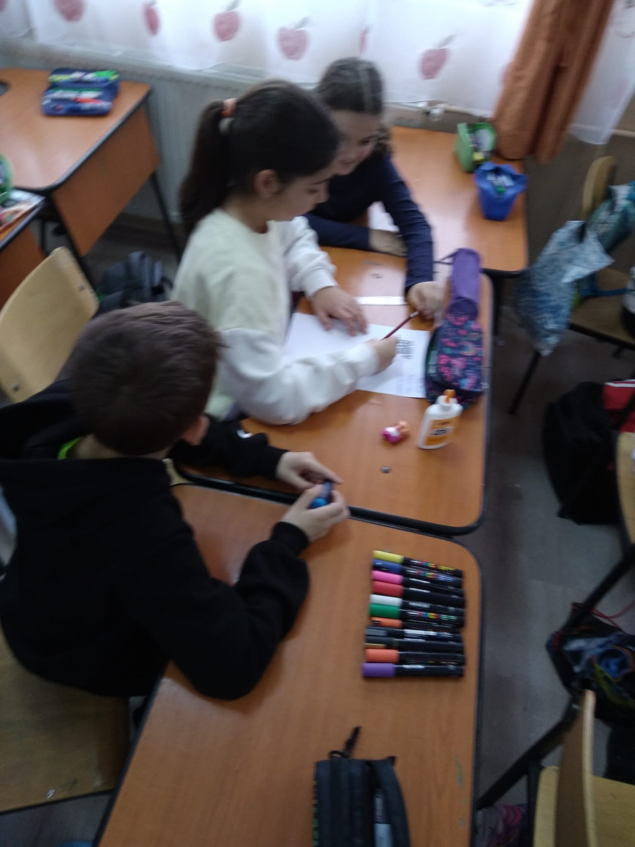

Prof. Corina Mirescu

